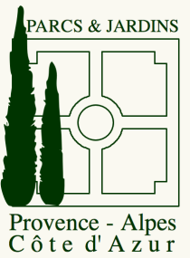

Visite du 11 mai 2026 au jardin botanique de la Citadelle à Ménerbes et à Bonnieux, visite du jardin remarquable de la Louve
et du jardin de Kate et Nicholas Coulson

9.45 : Rendez-vous au Domaine de la Citadelle, 601, route de Cavaillon
84560 Ménerbes https://www.parcsetjardinspaca.com/jardins/jardin-de-citadelle/ visite du jardin et dégustation des vins puis pique-nique sur place (ne pas oublier de l’apporter)

13.00 : visite du jardin remarquable de la Louve, chemin Saint Gervais,
84480 Bonnieux https://www.parcsetjardinspaca.com/jardins/la-louve/

15.30 : Visite du jardin Kate et Nicholas Coulson, à côté du cimetière de Bonnieux

✄…………………………………………………………………………………………………………………………………………………………

Inscription à la journée du 11 mai 2026
Renvoyer le bulletin avec votre règlement à
PJPACA mas de Barrelet 19, chemin de Barrelet 13890 Mouriès 06 08 21 03 24
Merci de signaler vos possibilités de covoiturage

Montant de la participation : 30 € à régler :
- Par chèque - à l’ordre de PJPACA, à envoyer à l’adresse ci-dessus.
- Par virement bancaire - IBAN : FR76 1027 8090 8900 0202 0270 134, BIC CMCIFR2A

M. Mme Melle ………………………………………………………………………….
S’inscrit(vent) à la visite 11 mai 2026 Nombre de personnes :
Montant de la participation: 30€X….=………..€
Ci-joint, un chèque de ……………………………€ à l’ordre de PJPACA
Date et signature
Si vous désirez une facture, merci de l’indiquer, elle vous sera envoyée par mail.

